
РЕСПУБЛИКА ДАГЕСТАН
СОБРАНИЕ ДЕПУТАТОВ МУНИЦИПАЛЬНОГО РАЙОНА
«ДЕРБЕНТСКИЙ РАЙОН»
368600, г. Дербент, ул. Гагарина, 23 тел.4-31-75
«__» ________ 2021г. №__/_

РЕШЕНИЕ(ПРОЕКТ)

Об утверждении Положения о гербе и флаге
муниципального района «Дербентский район»

В соответствии со статьей 9 Федерального закона от 6 октября 2003 года № 131-ФЗ «Об общих принципах организации местного самоуправления в Российской Федерации» и статьей 4 Устава муниципального района «Дербентский район», Собрание депутатов муниципального района «Дербентский район»

РЕШИЛО:

- Утвердить Положение о гербе и флаге муниципального района «Дербентский район» согласно приложению.
- Направить в Геральдический Совет при Президенте Российской Федерации настоящее решение для регистрации герба и флага в Государственном геральдическом регистре Российской Федерации.
- Признать утратившим силу Решение Собрания депутатов муниципального района «Дербентский район» от 16 июля 2020 года №32/12.
- Опубликовать настоящее решение в газете «Дербентские известия».
- Настоящее Решение вступает в силу с момента его опубликования.

Глава муниципального района
«Дербентский район» М.Г. Рагимов

Председатель
Собрания депутатов
МР «Дербентский район» Семедов М. А.
ПРИЛОЖЕНИЕ (ПРОЕКТ)
к Решению Собрания депутатов
муниципального района
«Дербентский район»
№___ от «___»_______ 2021 года

ПОЛОЖЕНИЕ
о гербе и флаге муниципального района «Дербентский район»

Настоящее Положение устанавливает официальные символы муниципального района «Дербентский район» Республики Дагестан (далее – муниципальный район), их описания и порядок использования.
Официальными символами муниципального района являются:
– герб муниципального района;
– флаг муниципального района, составленный на основе цветового и композиционного решения герба муниципального района.

Глава I. Общие положения.

Статья 1.
Герб и флаг муниципального района (далее – герб, флаг; символы) – опознавательно-правовые знаки, составленные и употребляемые в соответствии с геральдическими (гербоведческими) и вексиллологическими (флаговедческими) правилами и являющиеся официальными символами муниципального района.

Глава II. Герб муниципального района «Дербентский район».

Статья 2.
2.1. Геральдическое описание (блазон) герба гласит:
«В червлёном поле на выщербленной лазоревой, окаймленной серебром, оконечности, – зелёная островерхая гора с тремя заснеженными серебром вершинами, сопровождаемая сверху золотой гроздью винограда с тремя листьями».
2.2. Герб, в соответствии с Методическими рекомендациями по разработке и использованию официальных символов муниципальных образований (Раздел 2, Глава VIII, п.п. 45-46), утверждёнными Геральдическим советом при Президенте Российской Федерации 28.06.2006 года, может воспроизводиться со статусной короной установленного образца.
Муниципальная корона для муниципального района – золотая территориальная корона о пяти заострённых зубцах.
2.3. Герб может воспроизводиться как в полной версии (полный герб – с муниципальной короной), так и в сокращенной версии в виде гербового щита без короны; обе версии герба равноправны и имеют одинаковый статус.
2.4. Пояснительные изображения герба помещены в Приложениях 1.1 и 1.2 к настоящему Положению.
2.5. Обоснование символики герба:
Герб языком аллегорий символизирует исторические, природные, экономические и прочие особенности Дербентского района.
Червленое (красное) поле герба аллегорически указывает на народы, которые в разные исторические периоды образовывали свои поселения на территории района. Красный цвет – символ мужества, силы, труда и красоты.
Лазоревая (синяя) оконечность аллегорически указывает на Каспийское море, вдоль которого расположена территория Дербентского района. Лазоревый (синий) цвет символизирует чистый и прозрачный воздух, веру, постоянство и надежность, стремление к созиданию, а также это цвет символизирует честь, благородство и духовность.
Зеленый цвет – символ плодородия, гор и лесов, природного изобилия, спокойствия, здоровья и вечного обновления.
Золото (жёлтый цвет) символизирует величие, богатство, процветание, справедливость, а также просвещение и мудрость.
Серебро (белый цвет) – символ чистоты, совершенства, мира и взаимопонимания.
Виноград – один из символов плодородия, изобилия и богатства. Изображение виноградной грозди указывает и на экономическую составляющую района – виноградарство.
Гора – символ вечности, чистоты, стремления к самопознанию, святилище героев и пророков, символ подъема и устремленности. В геометрическом плане территория района делится на равнинную – восточную и предгорную западную. Высшая точка района – гора Джалган.

Статья 3.
3.1. Герб воспроизводится (помещается):
– на фасадах зданий, вывесках Собрания депутатов муниципального района, Администрации муниципального района, её структурных подразделений и органов; избирательной комиссии муниципального района;
– в залах заседаний Собрания депутатов муниципального района, Администрации муниципального района и избирательной комиссии муниципального района;
– в рабочих кабинетах Главы муниципального района, Председателя Собрания депутатов муниципального района и их заместителей;
– на печатях, муниципальных правовых актах и официальных бланках Собрания депутатов муниципального района, Администрации муниципального района, ее структурных подразделений и органов, а также избирательной комиссии муниципального района;
– на почётных грамотах, обложках и бланках поздравительных адресов и иных официальных свидетельствах, вручаемых Собранием депутатов муниципального района и Администрацией муниципального района;
– на удостоверениях и визитных карточках депутатов Собрания депутатов муниципального района, должностных лиц Администрации муниципального района, её структурных подразделений и органов, а также членов избирательной комиссии муниципального района;
– на официальных печатных изданиях Собрания депутатов муниципального района и Администрации муниципального района.

Статья 4.
Герб может помещаться на вывесках, печатях и бланках муниципальных предприятий и учреждений, а также визитных карточках их руководителей.

Статья 5.
5.1. Изображения герба могут устанавливаться:
– во время официальных церемоний и других торжественных мероприятий, проводимых органами местного самоуправления муниципального района;
– в помещениях официальной регистрации рождений и браков;
– в залах вручения паспорта гражданина Российской Федерации;
– в помещениях для голосования в дни муниципальных выборов и местных референдумов;
– на основных указателях в точках пересечения автомобильными дорогами границ муниципального района; на сооружениях остановок общественного транспорта, находящихся на территории муниципального района.
5.2. Изображение герба может помещаться на униформе рядового и начальствующего состава муниципальных органов охраны общественного порядка и пожарной службы, а также на принадлежащих этим службам транспортных средствах.
5.3. Спортивные команды и отдельные спортсмены, участвующие в защите спортивной чести муниципального района, могут иметь форму с изображением герба муниципального района.

Статья 6.
При одновременном воспроизведении изображений Государственного герба Российской Федерации, Государственного герба Республики Дагестан и герба муниципального района – герб муниципального района размещается в соответствии с положениями законодательства о Государственном гербе Российской Федерации, Государственном гербе Республики Дагестан и:
– не может превышать вышеуказанные гербы по размерам ни по одному из параметров (высоте, ширине);
– должен располагаться крайним справа (при виде от зрителя) или ниже вышеуказанных гербов;
– должен быть исполнен в единой технике с вышеуказанными гербами и из идентичных материалов.

Статья 7.
При одновременном размещении герба муниципального района и гербов (иных эмблем) общественных объединений, предприятий, учреждений и организаций независимо от форм собственности, а также частных лиц, должны соблюдаться следующие правила:
– герб муниципального района не может быть меньше других гербов (эмблем) ни по одному из параметров (высоте, ширине);
– при одновременном размещении двух гербов (эмблем) – герб муниципального района располагается с левой (при виде от зрителя) стороны от другого герба (эмблемы) и не может быть размещен ниже этого герба (эмблемы);
– при одновременном размещении нечетного числа гербов (эмблем) – герб муниципального района располагается в центре, а при размещении чётного числа гербов (но более двух) – левее центра и не может быть размещен ниже иных гербов (эмблем);
– герб муниципального района и другие гербы (эмблемы) должны быть исполнены в единой технике и из идентичных материалов.

Статья 8.
Порядок изготовления, использования, хранения и уничтожения бланков, печатей и иных носителей воспроизведения герба муниципального района устанавливается распоряжением главы Администрации муниципального района.

Глава III. Флаг муниципального района «Дербентский район».

Статья 9.
9.1. Флаг муниципального района «Дербентский район» представляет собой прямоугольное полотнище с отношением ширины к длине 2:3, на всю поверхность которого распространена композиция из герба муниципального района с заменой геральдических серебра, золота, лазури и червлени соответственно белым, желтым, голубым и красным цветами.
Оборотная сторона флага является зеркальным отображением его лицевой стороны.
9.2. Флаг составлен на основе герба муниципального района и повторяет его символику.
9.3. Цветное изображение флага приведено в Приложении 2 к настоящему Положению.

Статья 10.
10.1. Флаг муниципального района поднят постоянно над (либо на флагштоке, установленном перед) зданиями, в которых размещаются:
– Собрание депутатов муниципального района;
– Администрация муниципального района, её структурные подразделения и органы;
– избирательная комиссия муниципального района.
10.2. Флаг устанавливается в рабочих кабинетах Главы муниципального района, Председателя Собрания депутатов муниципального района и их заместителей.
10.3. Флаг устанавливается в залах или помещениях, предназначенных для заседаний (на всё время заседаний):
– Собрания депутатов муниципального района;
– избирательной комиссии муниципального района.

Статья 11.
11.1. Во всех случаях подъема (размещения) на территории муниципального района каких-либо флагов (штандартов, вымпелов, иной идентичной символики) совместно с ними может быть поднят (размещен) флаг муниципального района.
11.2. В дни государственных, республиканских, муниципальных и иных праздников, выборов и референдумов, а также по случаю памятных дат по указанию главы Администрации муниципального района осуществляется одновременный подъем (вывешивание) флагов Российской Федерации, Республики Дагестан и муниципального района на зданиях предприятий, учреждений и организаций, включая объекты, указанные в пункте 1 статьи 10 настоящего Положения.
11.3. Флаг муниципального района может быть поднят (установлен, вывешен, в том числе на жилых домах – по усмотрению владельцев):
– при проведении торжественных мероприятий и церемоний по случаю государственных, республиканских, муниципальных, народных и иных праздников;
– во время торжественных мероприятий, проводимых общественными объединениями, предприятиями, учреждениями и организациями независимо от форм собственности, а также во время частных торжеств.
11.4. Флаг муниципального района может устанавливаться:
– во время официальных церемоний и других торжественных мероприятий, проводимых органами местного самоуправления муниципального района;
– в залах официального приема делегаций;
– в помещениях официальной регистрации рождений и браков;
– в залах вручения паспорта гражданина Российской Федерации;
– в помещениях для голосования в дни муниципальных выборов и местных референдумов.

Статья 12.
12.1. При одновременном подъёме (размещении) флага муниципального района и государственных флагов, а также флагов субъектов Российской Федерации, должны соблюдаться требования законодательства об этих флагах, при этом:
– флаг муниципального района не может превышать эти флаги по размеру, а если последние имеют пропорции иные, чем флаг муниципального района, – ни по одному из параметров (длине, ширине);
– флаг муниципального района располагается после этих флагов в общем порядке расположения флагов или ниже; высота подъема флага муниципального района не может быть больше высоты подъема других флагов.
12.2. При одновременном подъеме (размещении) флага муниципального района и флагов общественных объединений, предприятий, учреждений и организаций независимо от форм собственности, а также частных лиц, должны соблюдаться следующие правила:
– флаг муниципального района не может быть меньше по размеру, чем другие флаги, а в случае, если последние имеют пропорции иные, чем флаг муниципального района – флаг муниципального района не может быть меньше других флагов ни по одному из параметров (высоте, длине);
– при подъеме двух флагов – флаг муниципального района располагается с левой (при виде от зрителя) стороны от другого флага; высота подъема флага муниципального района не может быть меньше высоты подъема других флагов;
– при одновременном подъёме (размещении) нечетного числа флагов – флаг муниципального района располагается в центре, а при подъёме (размещении) четного числа флагов (но более двух) – левее центра.
12.3. При одновременном подъёме (размещении) флага муниципального района и флага другого муниципального района оба флага имеют равный церемониальный статус, и вопрос первенства решается индивидуально.

Статья 13.
При объявлении официального траура флаг, установленный на флагштоке (мачте), приспускается до половины высоты флагштока (мачты). К флагу, неподвижно закрепленному на древке, крепится в верхней части древка чёрная, завязанная бантом, лента со свободно свисающими концами. Общая длина ленты равна длине полотнища флага.

Глава IV. Заключительные положения.

Статья 14.
14.1. Допускается воспроизведение символов муниципального района:
– в виде цветных, чёрно-белых (монохромных) или объёмных графических изображений, а также с применением условной геральдической штриховки (шафировки);
– в различной технике исполнения и из различных материалов;
– отличных от образцов размеров с сохранением геральдических и вексиллологических (флаговедческих) характеристик и пропорций.
14.2. Воспроизведение герба муниципального района допускается в щитах разных форм и в различных стилизациях, а также на любом декоративном фоне – за исключением тех случаев, когда изображения, сопровождающие герб, воспроизводят или имитируют типовые геральдические элементы (атрибуты), не предусмотренные блазоном (геральдическим описанием) герба.
14.3. Воспроизводимые изображения герба муниципального района – независимо от их размеров и техники исполнения – всегда должны в точности соответствовать его геральдическому описанию (блазону) согласно статье 2 настоящего Положения; в случае с флагом обязательно следование изобразительному эталону, утверждённому настоящим Положением.
Установление изобразительного эталона герба недопустимо, противоречит геральдико-правовым нормам и традициям, а также целям учреждения герба. Прилагаемые к настоящему тексту рисунки герба имеют пояснительный характер.

Статья 15.
Герб муниципального района может использоваться в качестве элемента или геральдической основы:
– нагрудного должностного знака Главы муниципального района, нагрудного знака депутата Собрания депутатов муниципального района, иных должностных знаков служащих Администрации и Собрания депутатов муниципального района;
– гербов (геральдических знаков, иных эмблем) предприятий и учреждений муниципального подчинения;
– нагрудных знаков к почетным званиям и иных наград, устанавливаемых органами местного самоуправления муниципального района.

Статья 16.
16.1. Символы муниципального района могут использоваться в качестве элементов оформления:
– средств массовой информации, в состав учредителей которых входят органы местного самоуправления муниципального района;
– информационной продукции, официально представляющей муниципальное образование.
16.2. Символы муниципального района могут использоваться:
– на элементах архитектурно-художественного оформления в дни государственных, республиканских, муниципальных и народных праздников;
– при оформлении детских дошкольных учреждений, школ, иных учебных заведений, в том числе учреждений высшего и среднего профессионального образования;
– учреждений культуры.

Статья 17.
Гербы, флаги (штандарты, вымпелы) и иные подобные символы общественных объединений, предприятий, организаций и учреждений, а также частных лиц не могут быть ни идентичны символам муниципального района, ни схожи с ними до степени смешения.
Символы муниципального района не могут использоваться в качестве основы или элементов гербов, флагов и иной символики общественных объединений, предприятий, организаций и учреждений (за исключением перечисленных в первом абзаце статьи 15 настоящего Положения), а также частных лиц.

Статья 18.
18.1. Символы муниципального района неприкосновенны: надругательство над ними влечет ответственность в соответствии с действующим законодательством.
18.2. Ответственность за искажение символов муниципального района при их воспроизведении несет та сторона, по чьей вине допущены эти искажения.
18.3. На основании пункта 1 и абзаца второго пункта 3 статьи 14 настоящего Положения не является искажением герба создание оригинальных авторских версий герба, отличных от прилагаемых к настоящему Положению в приложениях. Все художественные воплощения (стилизации) герба, исполненные в соответствии с его геральдическим описанием согласно статье 2 настоящего Положения, признаются полноправными изображениями герба.

Статья 19.
Все права на использование символов муниципального района принадлежат органам местного самоуправления муниципального района, имеющим исключительное право регламентировать порядок использования этих символов третьими лицами.

Статья 20.
20.1. Использование символов муниципального района в целях предвыборной агитации не допускается. Настоящее правило не распространяется на информационную продукцию, официально издаваемую избирательной комиссией муниципального района.
20.2. Запрещается использование символов муниципального района в сочетании с текстом и изображениями, посягающими на права человека, его честь и достоинство, оскорбляющими национальные и религиозные чувства граждан.
20.3. Запрещается использование изображений символов муниципального района юридическими и физическими лицами (за исключением тех, кому это право прямо предоставлено настоящим Положением):
– в представительских целях (в том числе на бланках, печатях, штампах, вывесках, а также в компьютерных сетях);
– в рекламно-коммерческих целях (то есть в качестве элемента фирменных обозначений, товарных знаков, знаков обслуживания и места происхождения продукции, в других средствах визуальной идентификации товаров, работ и услуг, а также в рекламных объявлениях).
20.4. Использование изображений муниципального района на продукции, заказываемой и выпускаемой юридическими и физическими лицами, допускается при условии, что такое использование не противоречит пунктам 1-3 настоящей статьи.
20.5. Иное (не предусмотренное настоящим Положением) использование герба муниципального района юридическими и физическими лицами не допускается.
20.6. Использование флага муниципального района, не оговоренное настоящим Положением, но не противоречащее целям учреждения флага, является свободным.

Статья 21.
Все изменения и дополнения в настоящее Положение вносятся решением Собрания депутатов муниципального района.
Дополнения и изменения в статьи 2 и 9 вносятся только по результатам согласования с федеральной геральдической службой – Геральдическим Советом при Президенте Российской Федерации.

ПРИЛОЖЕНИЕ 1.1
к Положению о гербе и флаге
муниципального района
«Дербентский район»

Герб муниципального района «Дербентский район»
(примеры воспроизведения в цвете)

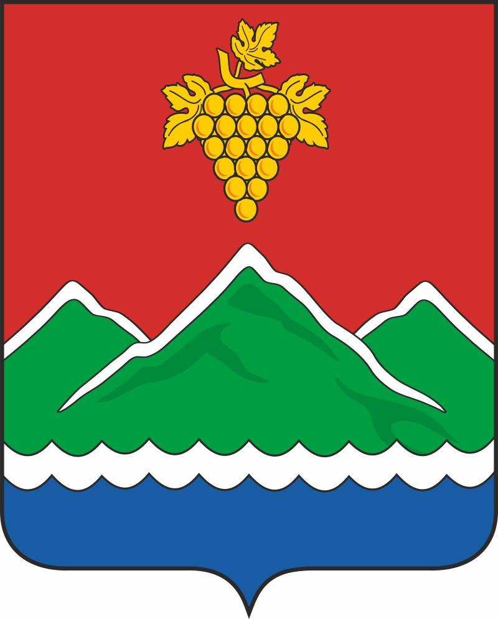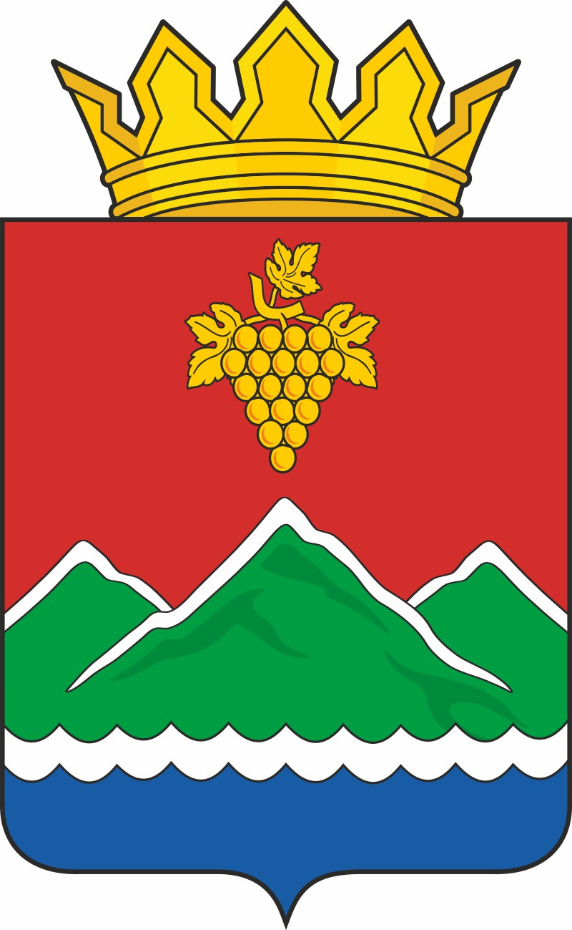

ПРИЛОЖЕНИЕ 1.2
к Положению о гербе и флаге
муниципального района
«Дербентский район»

Герб муниципального района «Дербентский район»
(примеры контурного воспроизведения в чёрном и белом цветах)

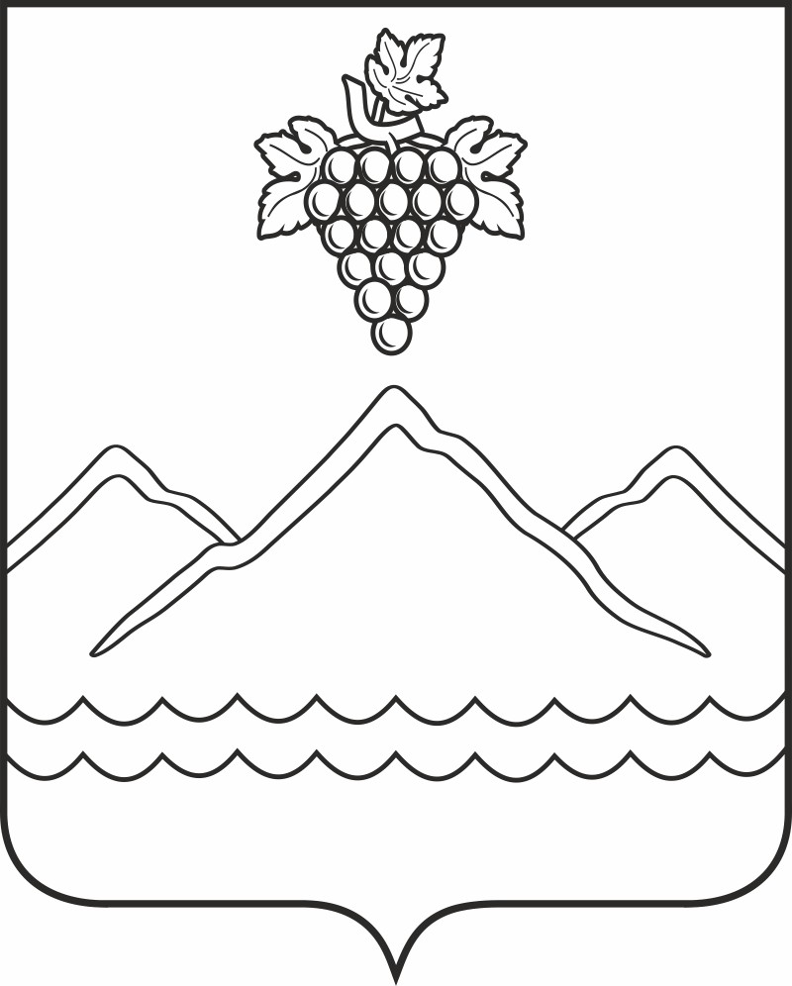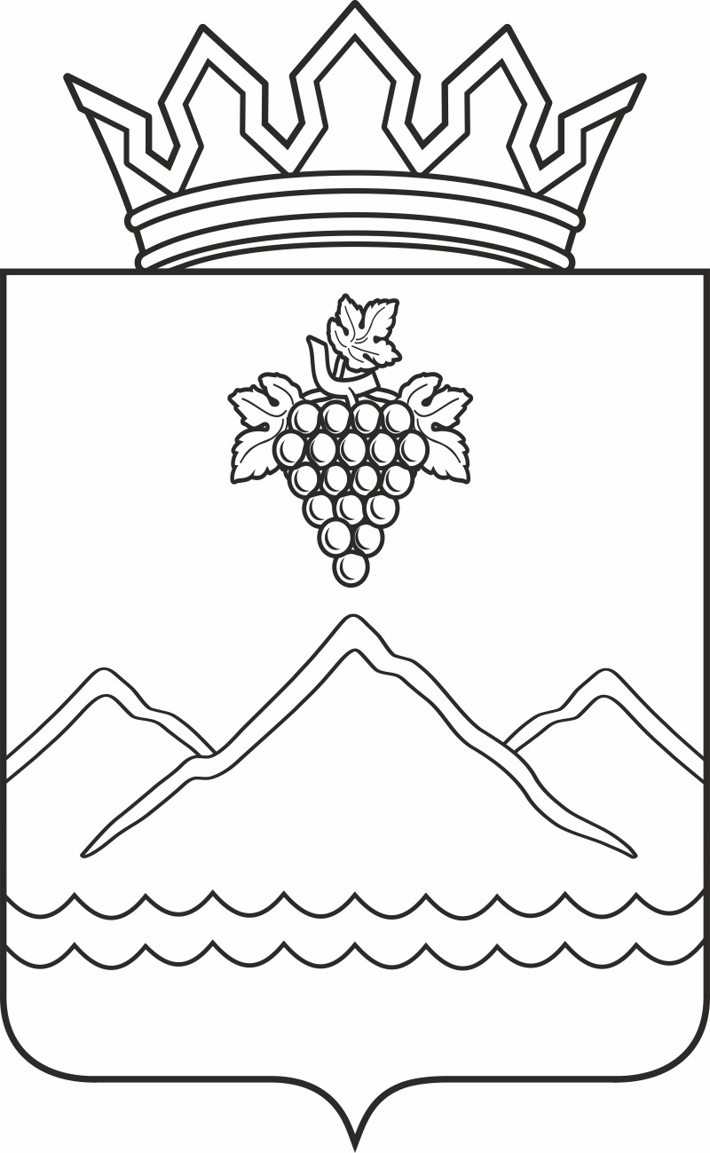
ПРИЛОЖЕНИЕ 2
к Положению о гербе и флаге
муниципального района
«Дербентский район»

Флаг муниципального района «Дербентский район»
(цветное изображение)

